

**Universidad Autónoma del Estado de México**

**Unidad Académica Profesional Tianguistenco**

**Ingeniería en software**

**Unidad de aprendizaje:**

**Administración de Bases de Datos**

**Profesor:**

Benjamín López González

**Alumno:**

José Manuel Sánchez Mora

**Fecha de entrega:** **29/octubre/2022**

|  |
| --- |
| **Objetivo** |

Usando el esquema HR, en el formato de prácticas documenta las siguientes consultas:

|  |
| --- |
| **Desarrollo** |

1-Muestre el LAST_NAME y el JOB_ID de los EMPLOYEES donde le JOB_ID sea el mismo que el empleado 141 y el SALARY sea menor o igual al empleado 100.

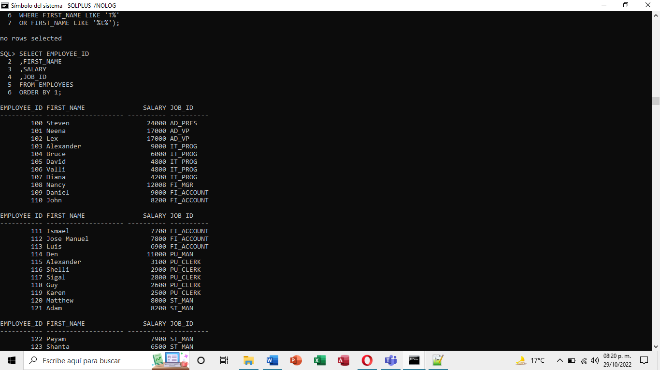

2-Muestre el LAST_NAME y el JOB_ID de los EMPLOYEES donde le JOB_ID de todos los empleados donde el JOB_ID sea el mismo del trabajador cuyo nombre contenga una letra t ya sea mayúscula y minúscula en cualquier orden.

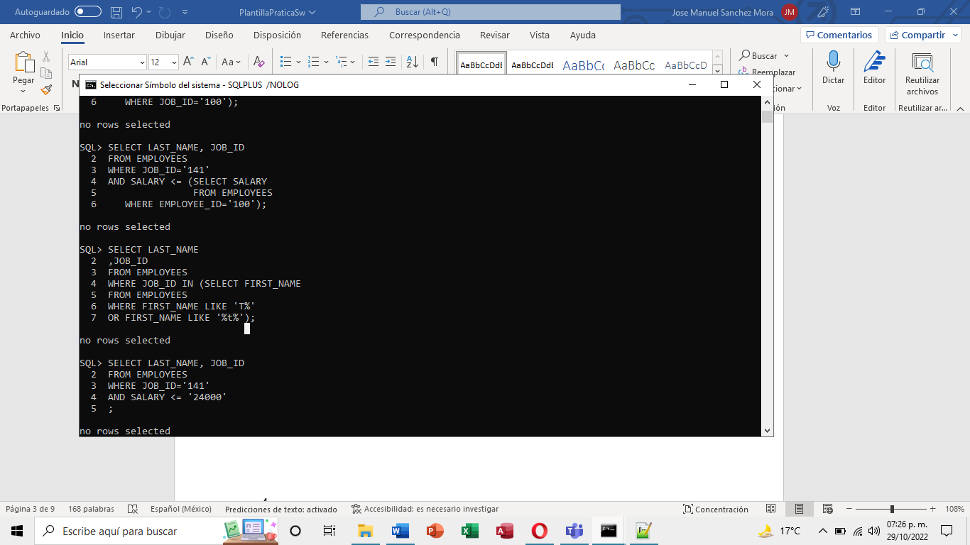

3-Repita la consulta 2 probando cada uno de los operadores relacionales (=, !=, <, >, <=, >=) del operador ANY

.=

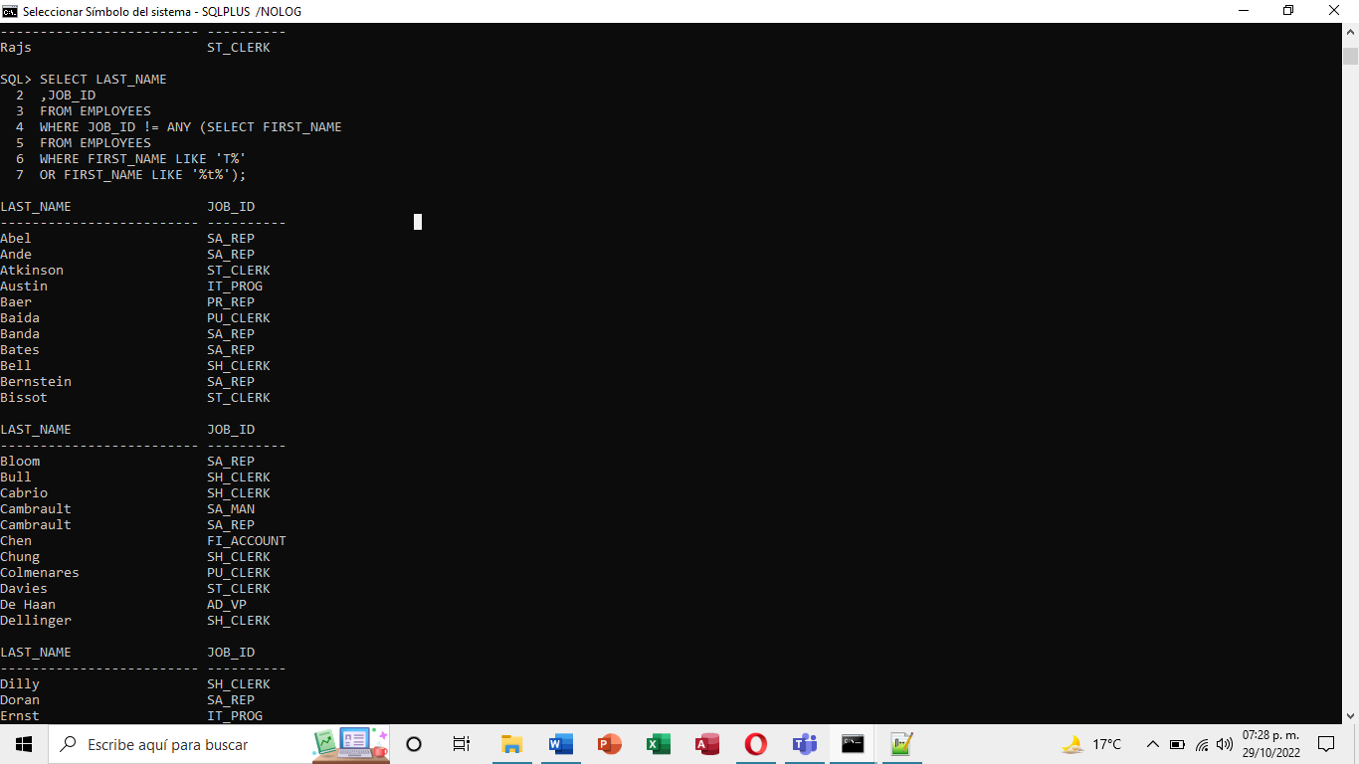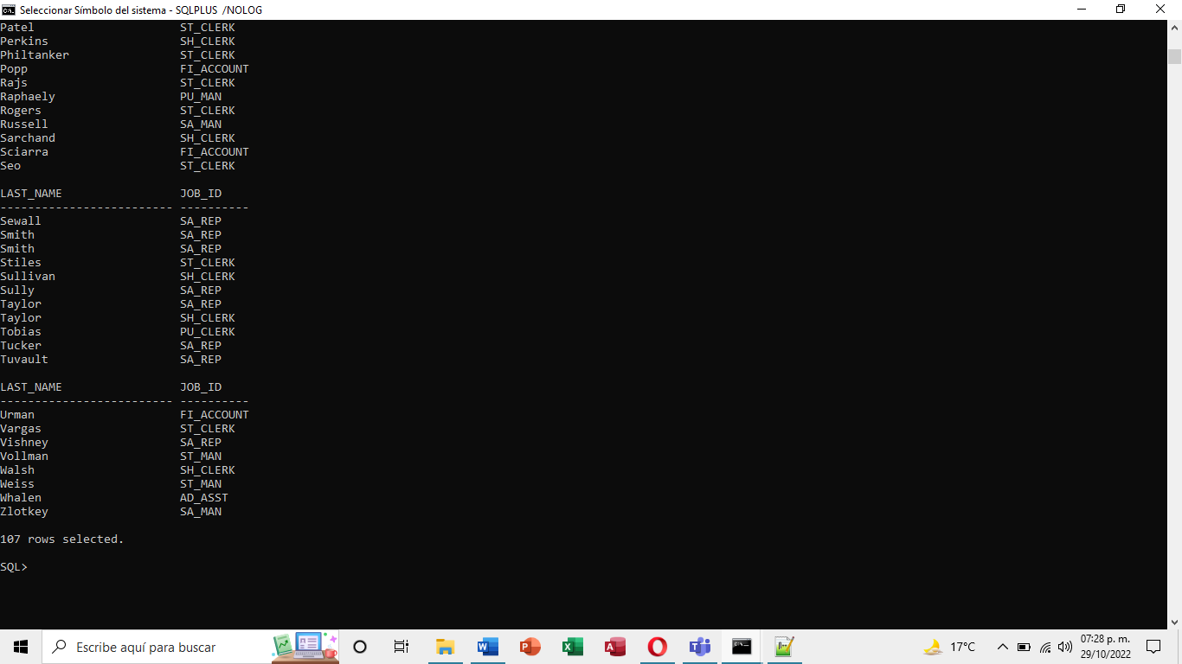

¡=

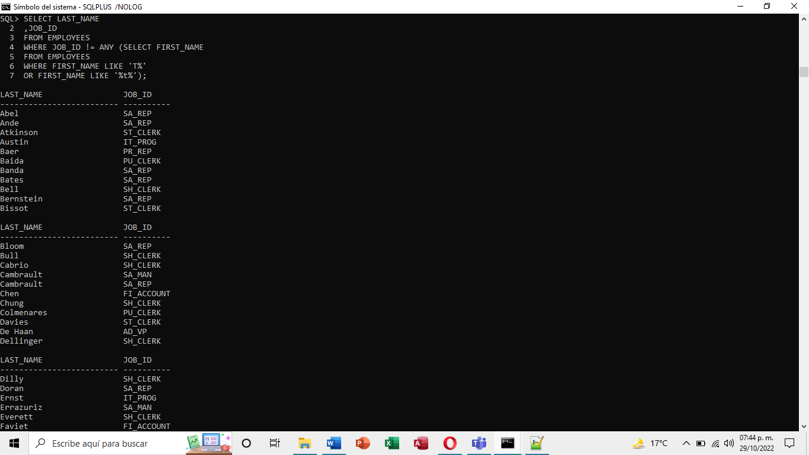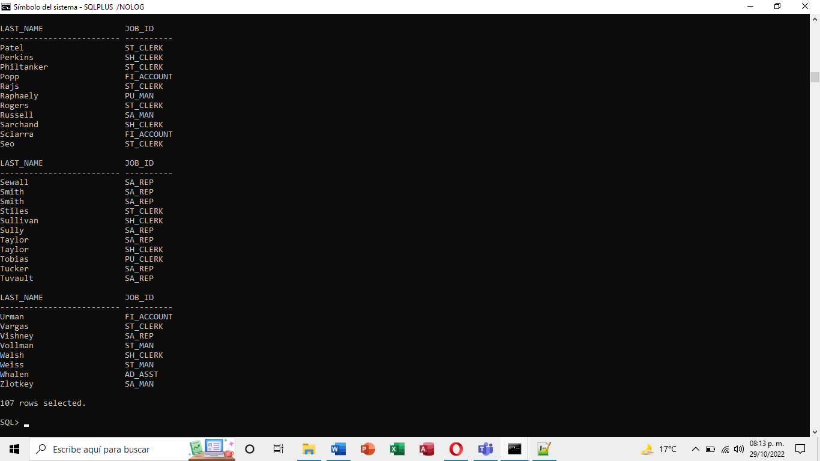

.<

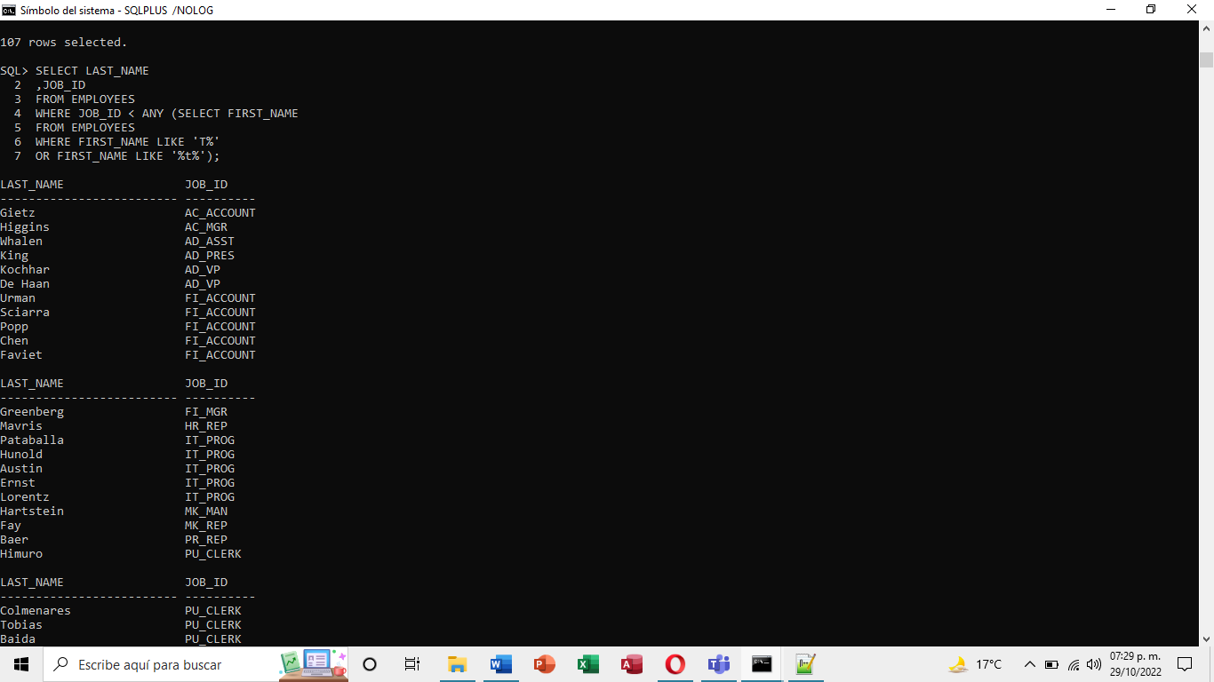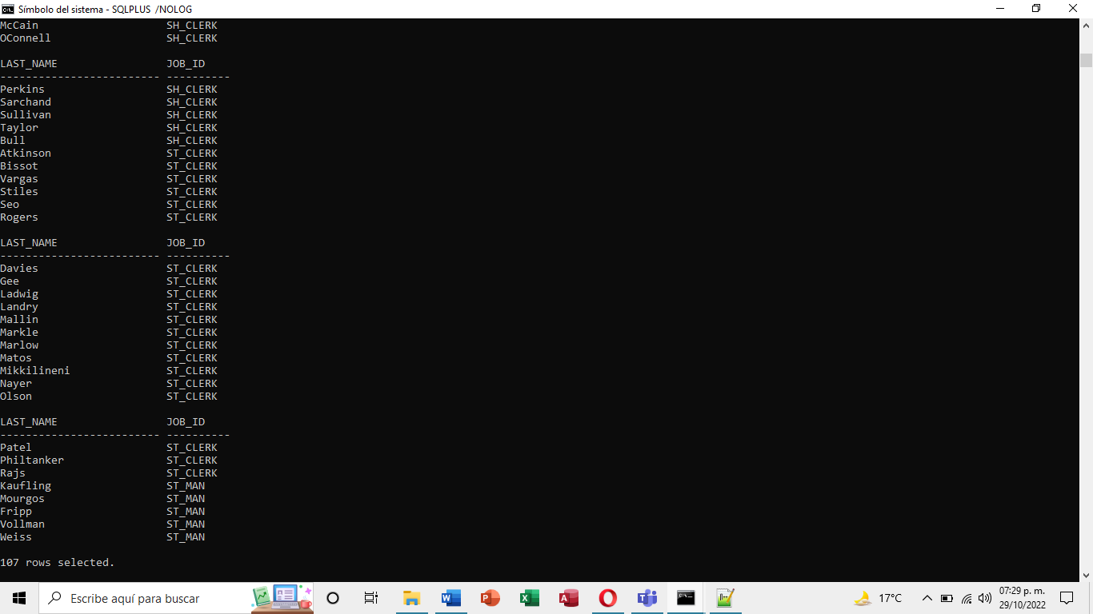

.>

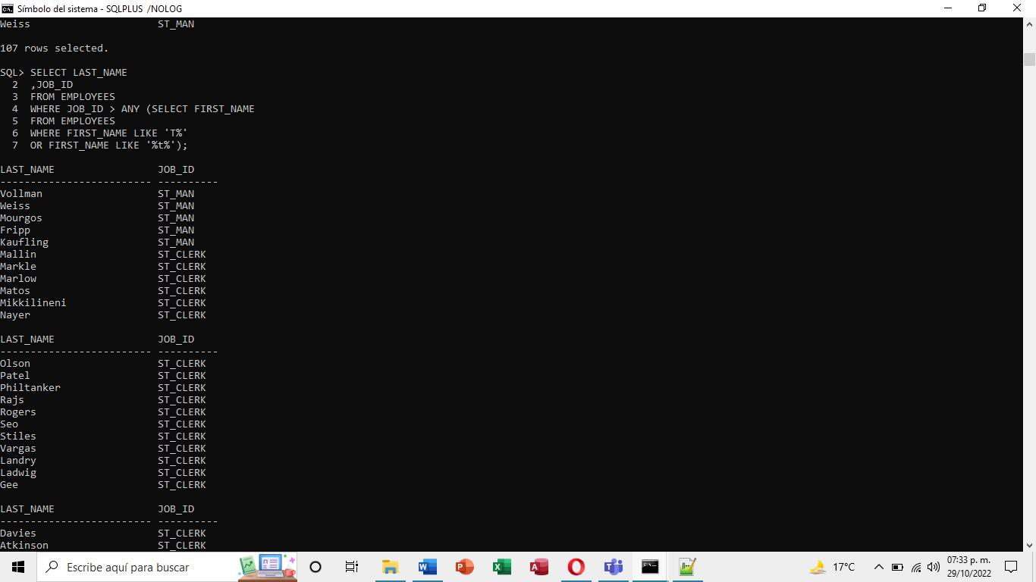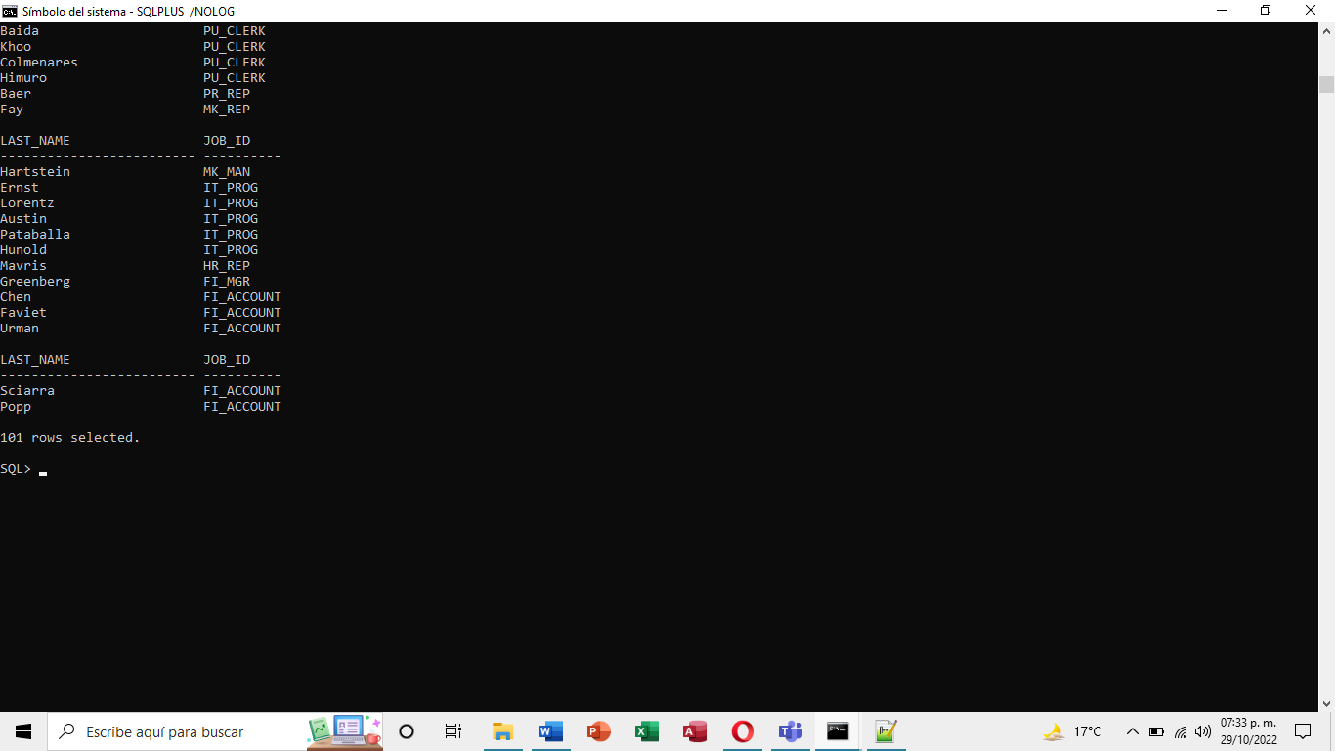

<=

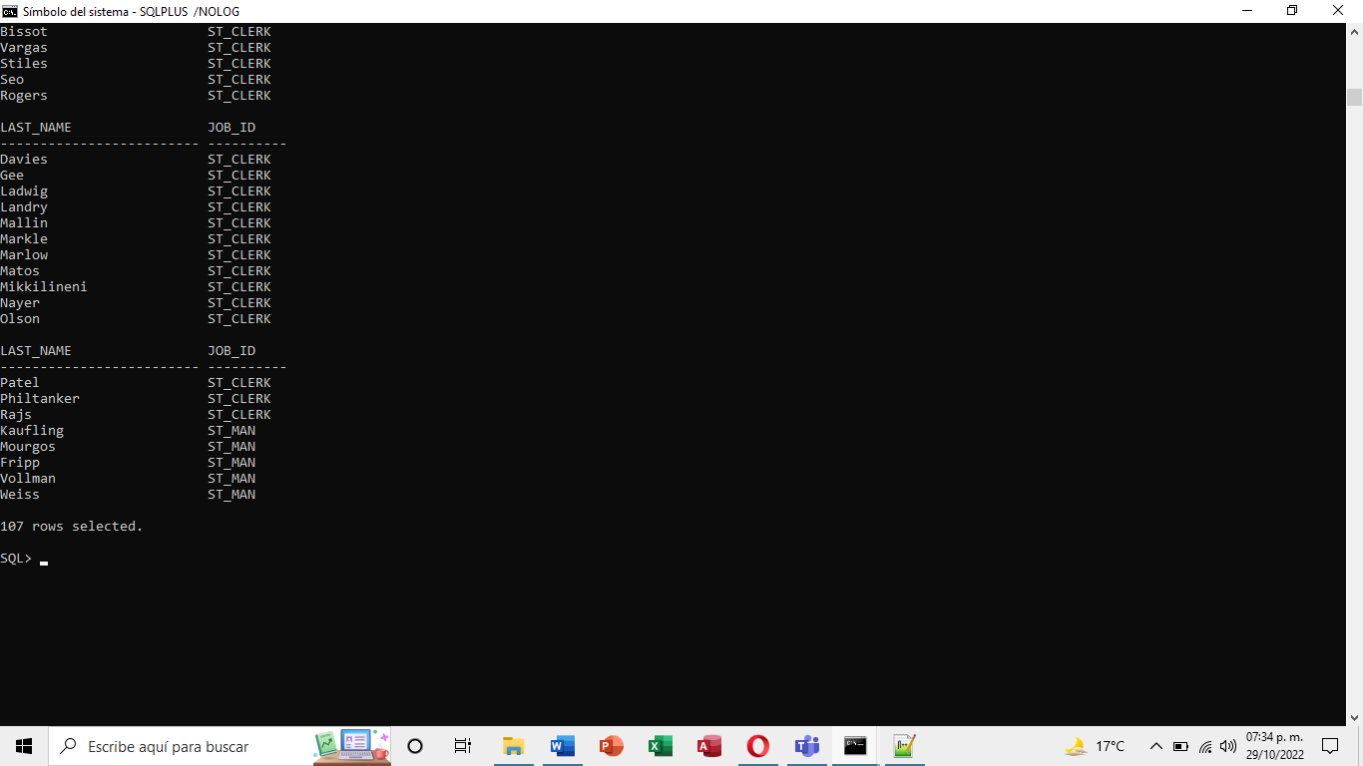

>=

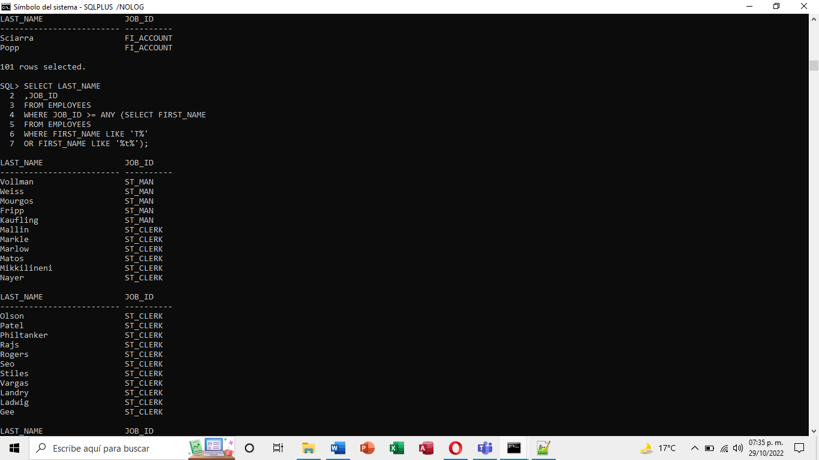

4- Repita la consulta 2 probando cada uno de los operadores relacionales (=, !=, <, >, <=, >=) del operador ALL

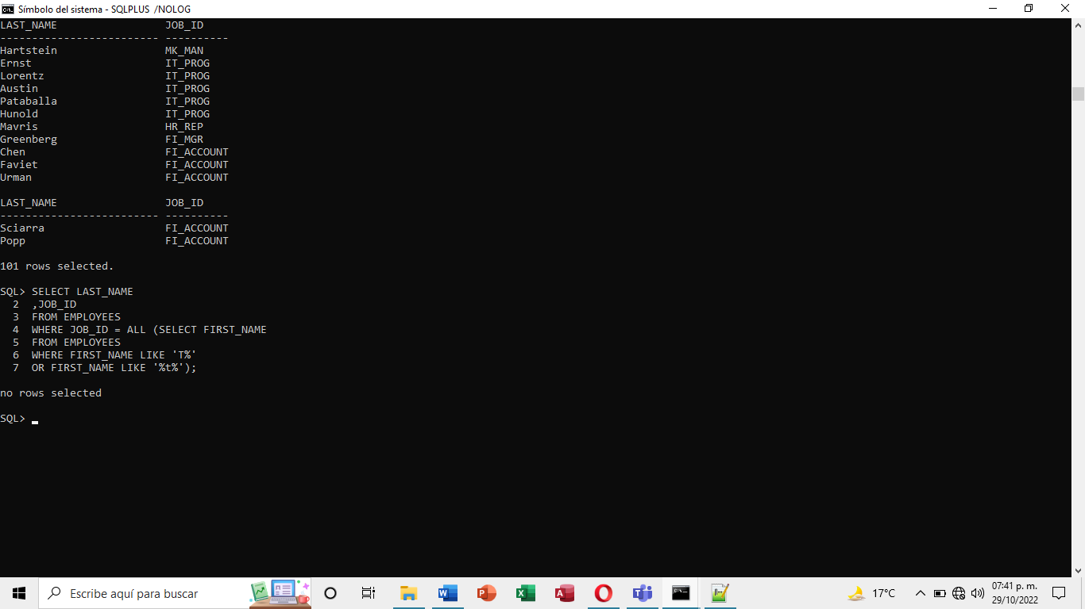

.!=

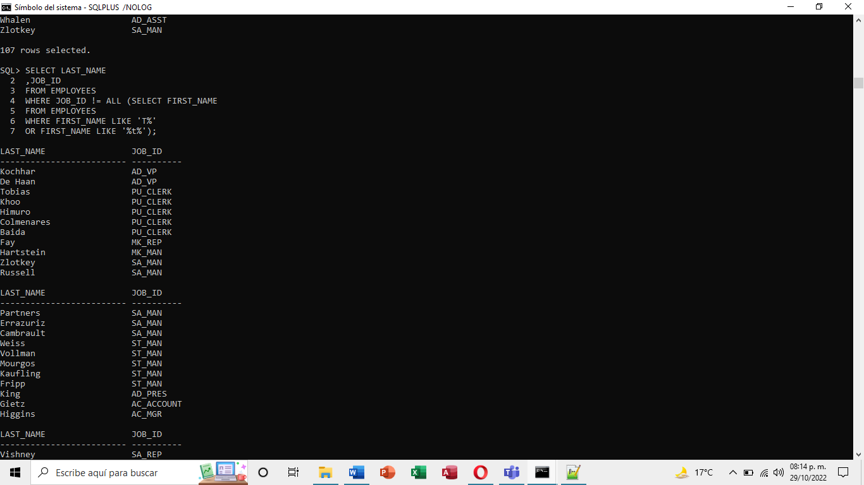

<

.>

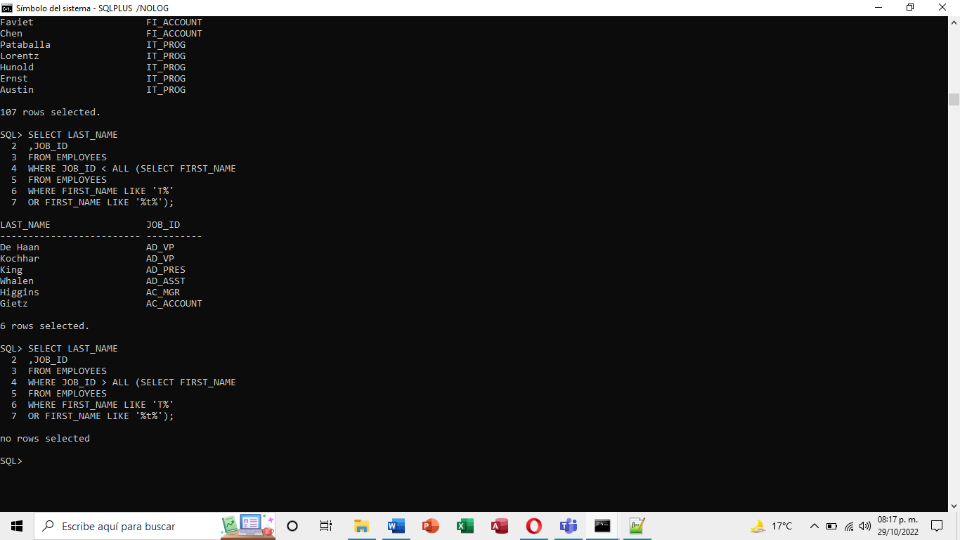

<=

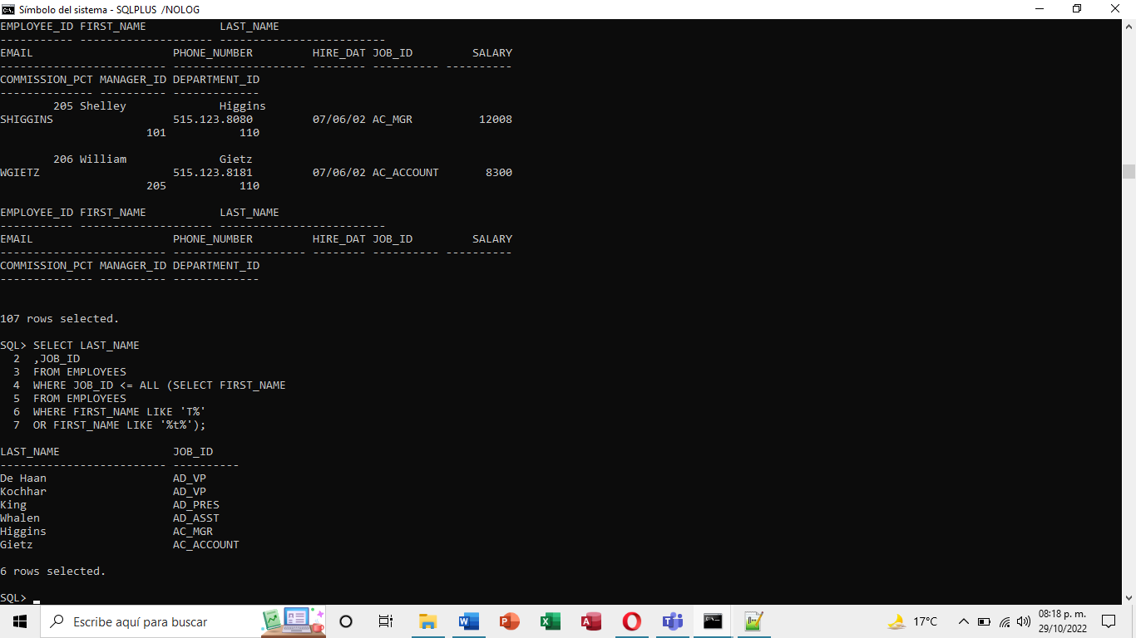

>=

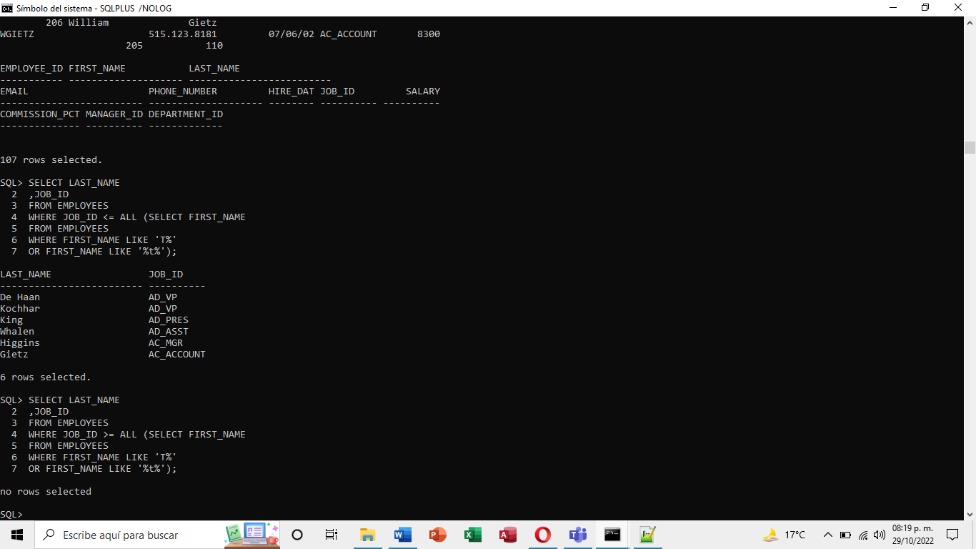

|  |
| --- |
| **Conclusiones** |

Está practica fue sencilla pues el tema visto en clase fue claro y conciso, aunque algunas consultas no arrojaran nada queda un poco el por que.